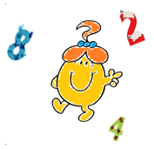
Novembre 2017 Défi 1 GS-CP
Petit Poucet

« Je vous mets au défi de compter les cailloux déposés par le Petit Poucet. »
N'oubliez pas d'expliquer comment vous faites.

Compétences visées :
• Résoudre des problèmes en utilisant des nombres entiers et le calcul.
• Mémoriser des faits numériques et des procédures.
Proposition de déroulement :
• Présenter la situation aux élèves en affichant le chemin du petit Poucet (annexe). Il dépose toujours le double de cailloux de la case précédente : la première fois il pose 1 caillou, puis il pose 2 cailloux : c'est le double, puis il pose 4 cailloux : c'est le double de deux, ensuite il continue ...
Combien a- t-il posé de cailloux sur la dernière case du chemin ?
Possibilité de différenciation:
• Allonger ou réduire la longueur du chemin parcouru par le petit Poucet. (moins de cases)
Matériel :
• La piste qui représente le chemin parcouru par le petit Poucet.
• Du matériel pour représenter les cailloux

